4. Прогнозування процесу продажів товару при дослідженні збутової функції маркетингу
Мета: у ході виконання практичної роботи засвоїти методи дослідження збутової функції маркетингу; набути вміння застосовувати методи прогнозування обсягу продажів; набути вміння використовувати вбудовані функції Excel для вирішення завдання прогнозування продажів товару.
Короткі теоретичні відомості
Прогнозування продажів є невід'ємною складовою аналітичної та збутової функцій маркетингу, інструментом виявлення майбутніх прибутків компанії. Воно здійснюється при плануванні роботи економічних об'єктів та ніколи не втрачає своєї актуальності. Прогнозування продажів полягає у визначенні їх обсягів у грошовому або кількісному вираженні на певні періоди часу в майбутньому.
Методів побудови прогнозів доволі багато, але достатньо якісний прогноз з довірчим інтервалом становить інтерес для фахівців із маркетингу та економіки. Важливо чітко усвідомлювати, що прийняття управлінського рішення залежить від якісно проведеного аналізу та вирішення задачі прогнозування.
Будь-яка вибірка даних продажів дає лише наближене уявлення про генеральну сукупність, і всі вибіркові статистичні характеристики (середня, мода, дисперсія та інші) є певною оцінкою генеральних параметрів, обчислити які в переважній більшості випадків неможливо через недоступність генеральної сукупності (множини).
Але можна вказати інтервал, в якому з певною ймовірністю знаходиться справжнє значення статистичної характеристики. Цей інтервал називається довірчим. Довірчий інтервал (ДІ) необхідно задавати відповідно до наявних потреб. Наприклад, якщо буде задано ймовірність помилки 5%, то t = 2 (значення критерію Стьюдента), а α = 0,05. Ця величина використовуватиметься при розв’язанні задачі!
Верхні та нижні межі ДІ дозволяють оцінити, чи будуть результати оптимістичними (сприятливими), чи песимістичними (несприятливими).
Для здійснення прогнозування необхідні дані стосовно продажів товару за попередні періоди часу. Чим даних більше, тим точнішим буде прогноз. Бажано мати помісячні дані хоча б за два роки, якщо необхідно враховувати індекс сезонності.
Саме таке завдання потрібно буде вирішити під час практичної роботи.
Порядок виконання практичної роботи
Етап 1. Створення таблиці в Excel
Насамперед необхідно створити таблицю в Excel із даними щодо продажу товару за відповідний період часу (рис.19).
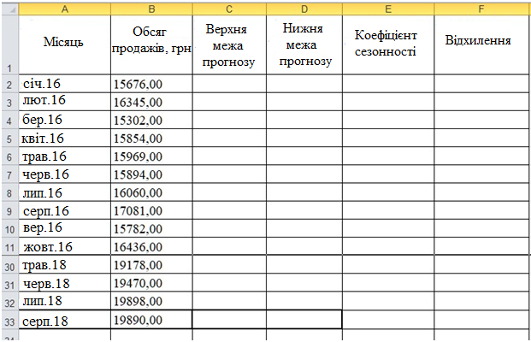
Рисунок 19 – Таблиця в Excel із даними щодо продажу товару
Етап 2. Розрахунок прогнозу
Для розрахунку безпосередньо прогнозу в Excel використовуємо вбудовану функцію, яка ґрунтуючись на даних попередніх періодів, передбачає можливі значення (95%) на вказану дату. Вигляд функції передбачення подано на рис. 20. Вона ґрунтується на лінійній регресії, що дозволяє вирішувати завдання прогнозування продажів, споживання товару тощо.
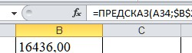
Рисунок 20 – Вигляд функції прогнозування (передбачення)
У стовпчик «Прогноз» (стовпчик В – відразу після поточних значень продажів) у комірку В34 записуємо функцію (і копіюємо її на всі прогнозовані дати – В34:В45): =ПРЕДСКАЗ(A34;$B$2:$B$33;$A$2:$A$33).
Сама функція = ПРЕДСКАЗ (х; y; t) потребує зазначення таких вихідних даних:
х – дата, значення для якої необхідно спрогнозувати (A34);
y – посилання на статистичний інтервал значень таблиці із комірок «Обсяг продажів» за певні періоди часу ($B$2:$B$33);
t – посилання на відомі значення дати продажів фіксованих комірок ($A$2:$A$33).
У такому застосуванні функція = ПРЕДСКАЗ (х; y; t) не враховує чинник сезонності.
Далі потрібно провести розрахунок коефіцієнта сезонності для кожного з досліджуваних 12 місяців. Для досліджуваного місяця необхідно ввести наступну формулу (рис. 21).
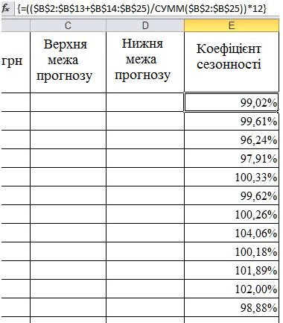
Рисунок 21 – Розрахунок коефіцієнта сезонності
Необхідно вести формули в комірки Е2:Е13 як формула масиву, і в ці комірки будуть записані значення розрахованих коефіцієнтів сезонності для кожного місяця. Для цього спочатку виділяємо комірки Е2:Е13, переходимо в рядок формул і вводимо вказану вище формулу. Після введення формули одночасним натисканням трьох клавіш: Ctrl + Shift + Enter завершуємо виконання розрахунку коефіцієнтів.
Етап 3. Додавання коефіцієнта сезонності
Додавання отриманих коефіцієнтів сезонності для розрахунку прогнозу матиме такий вигляд (рис. 22):

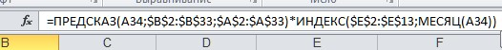
Рисунок 22 – Форма функції прогнозу з урахуванням коефіцієнта сезонності
Застосовуємо функцію ИНДЕКС (x; y): у x вказуємо посилання на 12 комірок із коефіцієнтами сезонності ($E$2:$E$13), а в y – номер місяця (комірки), щоб повернути коефіцієнт для потрібного місяця. Для цього використовуємо функцію МЕСЯЦ (А34), яка повертає тільки номер місяця із вказаної дати.
Формула розрахунку прогнозу продажів вводиться в комірку В34 і копіюється в інші комірки до комірки В45, що й визначає горизонт прогнозування – 12 місяців (рис. 23).
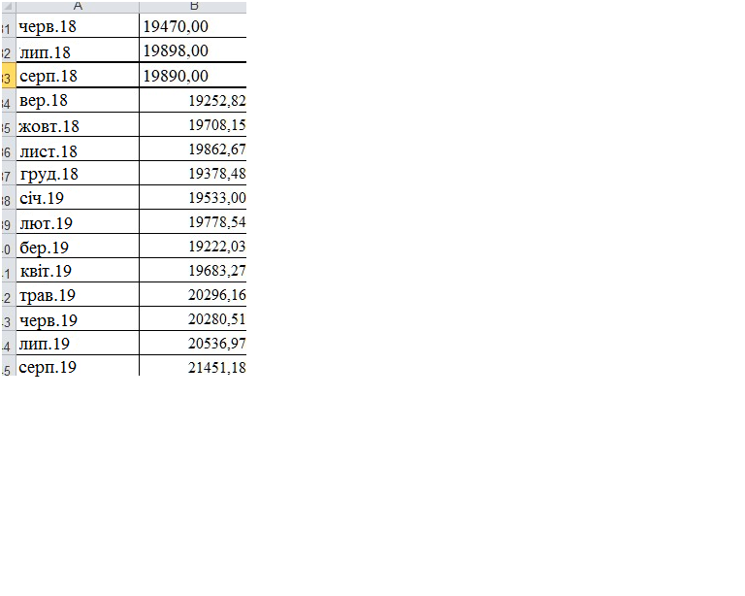
Рисунок 23 – Вигляд прогнозних значень
Етап 4. Створення верхніх і нижніх меж прогнозу
Створення допустимих верхніх (оптимістичний) і нижніх (песимістичний) меж прогнозу дозволяє більш гнучко проводити й вирішувати завдання планування стратегії майбутніх періодів роботи економічного об'єкта.
Для побудови таких прогнозів необхідно розрахувати допустиме відхилення (довірчий інтервал – ДІ). Наприклад, в комірку F2 запишемо формулу (рис. 24).
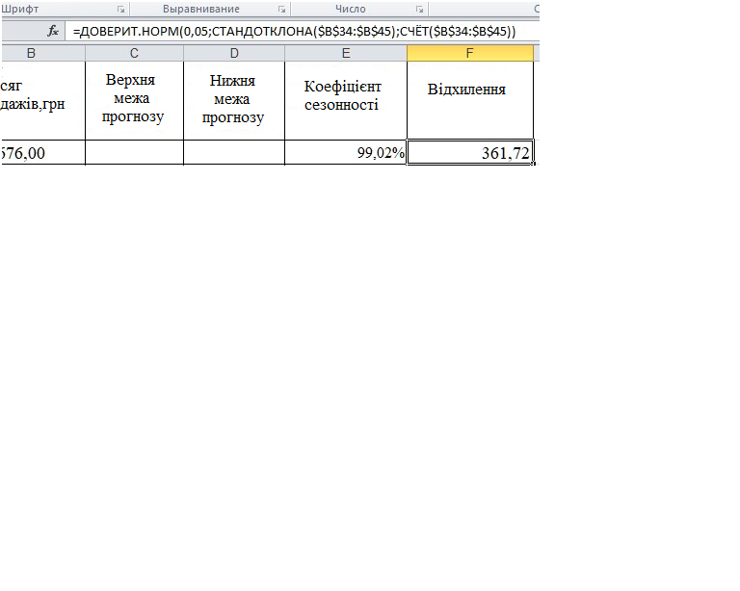
Рисунок 24 – Побудова формули відхилення
У формулі:
0,05 (альфа) – рівень значущості для обчислення довірчого рівня, застосовується для довірчого рівня 95%;
станд_відх – стандартне відхилення генеральної сукупності. Має бути відоме. Оскільки ми не володіємо цими даними, то необхідні значення обчислюємо за допомогою функції СТАНДОТКЛОНА ($B$34:$B$45), використовуючи для розрахунків прогнозовані дані.
розмір – вказується ціле число, що позначає кількість даних для вибірки. Звичайно дорівнює кількості прогнозованих даних. У нашому випадку кількість визначається функцією СЧЕТ ($B$34:$B$45), що підраховує кількість чисел у зазначених комірках.
Для створення верхніх і нижніх меж прогнозу в комірках стовпчиків «Верхня межа прогнозу» та «Нижня межа прогнозу», починаючи з комірки В34 з подальшим копіюванням у наступні 11 комірок (до В45), запишемо такі формули: «Верхня межа прогнозу» = $B34+$F$2; «Нижня межа прогнозу» = $B34–$F$2.
Етап 5. Побудова графіка (візуалізація розв’язку задачі)
Виділяємо всі дані (= A1:D45) та переходимо на вкладку «Вставка – График» (рис. 25).
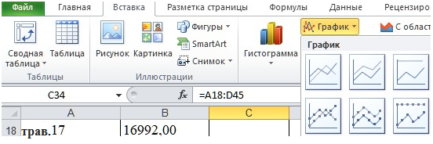
Рисунок 25 –Вибір виду графіка

Отримаємо результат у вигляді графіка з довірчим інтервалом (рис. 26).
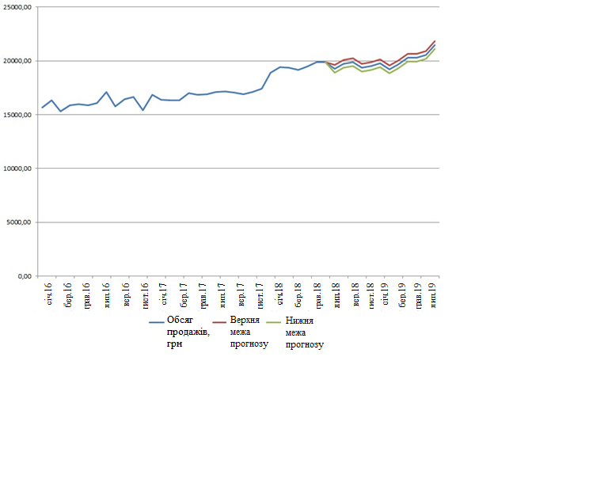
Рисунок 26 – Вигляд графіка прогнозу продажу товару з довірчим інтервалом

Завдання до практичної роботи
- Для виконання завдання із прогнозування продажів товару кожному студентові необхідно за погодженням із викладачем обрати дані з табл. 5.
Таблиця 5 – Варіанти для виконання завдання практичної роботи
Місяць | Варіант 1 | Варіант 2 | Варіант 3 | Варіант 4
січ.16 | 15676,00 | 124546,00 | 154321,00 | 14235,00
лют.16 | 16345,00 | 125234,00 | 153121,00 | 14432,00
бер.16 | 15302,00 | 126526,00 | 152989,00 | 15902,00
квіт.16 | 15854,00 | 125305,00 | 150203,00 | 16785,00
трав.16 | 15969,00 | 124201,00 | 148601,00 | 15302,00
черв.16 | 15894,00 | 124654,00 | 148187,00 | 14443,00
лип.16 | 16060,00 | 124700,00 | 138700,00 | 14700,00
серп.16 | 17081,00 | 125048,00 | 137419,00 | 15621,00
вер.16 | 15782,00 | 126405,00 | 138036,00 | 14483,00
жовт.16 | 16436,00 | 126079,00 | 140517,00 | 13153,00
лист.16 | 16620,00 | 135468,00 | 150857,00 | 14899,00
груд.16 | 15383,00 | 125105,00 | 149301,00 | 14203,00
січ.17 | 16852,00 | 124456,00 | 152452,00 | 28653,00
лют.17 | 16377,00 | 123578,00 | 157891,00 | 16105,00
бер.17 | 16313,00 | 124701,00 | 150638,00 | 17545,00
квіт.17 | 16311,00 | 125406,00 | 149559,00 | 17824,00
трав.17 | 16992,00 | 125422,00 | 148732,00 | 16305,00
Продовження таблиці 5
Місяць | Варіант 1 | Варіант 2 | Варіант 3 | Варіант 4
черв.17 | 16832,00 | 125825,00 | 147850,00 | 15732,00
лип.17 | 16877,00 | 125987,00 | 148198,00 | 15324,00
серп.17 | 17106,00 | 124564,00 | 148147,00 | 15000,00
вер.17 | 17130,00 | 124674,00 | 154321,00 | 14235,00
жовт.17 | 17036,00 | 124022,00 | 148950,00 | 14801,00
лист.17 | 16890,00 | 125526,00 | 152989,00 | 14902,00
груд.17 | 17101,00 | 125305,00 | 161203,00 | 15785,00
січ.18 | 17429,00 | 124201,00 | 165601,00 | 16302,00
лют.18 | 18920,00 | 123654,00 | 155187,00 | 16443,00
бер.18 | 19425,00 | 124700,00 | 148700,00 | 15700,00
квіт.18 | 19341,00 | 125048,00 | 158419,00 | 14621,00
трав.18 | 19178,00 | 125405,00 | 167036,00 | 14483,00
черв.18 | 19470,00 | 124793,00 | 177517,00 | 13153,00
лип.18 | 19898,00 | 26468,00 | 164857,00 | 13899,00
серп.18 | 19890,00 | 125915,00 | 154301,00 | 14203,00
2. Практична робота виконується згідно з методикою, запропонованою в розділі «Порядок виконання практичної роботи».

3. Форма звіту: надання розв’язку задачі прогнозування в Excel (рис. 27) та обґрунтування висновків за результатами виконаної практичної роботи відповідно до табл. 5.
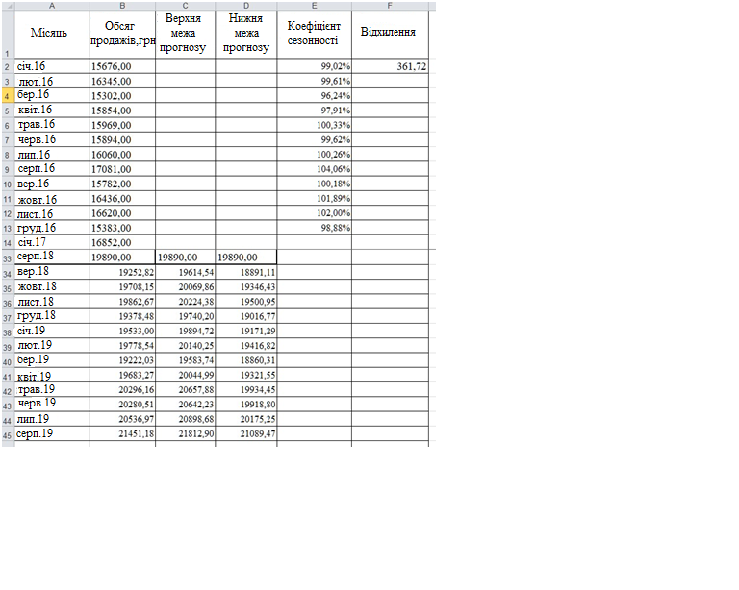
Рисунок 27 – Приклад розв’язку задачі в Excel
Виконання завдань практичної роботи розраховане на 4 год.
Питання для закріплення та актуалізації знань

- На що спрямована збутова функція маркетингу?
- Поясніть значення прогнозування продажів у маркетинговій діяльності.
- На основі яких даних здійснюється прогнозування обсягів продажу товарів?
- Наведіть методику розрахунку прогнозу в Excel.
- Що таке довірчій інтервал прогнозу?
- На що вказують верхні та нижні межі прогнозу.
- Як розраховується в Excel коефіцієнт сезонності?

